
深圳综合协议交易支持（暂定名）
项目启动会

文件状态：  [√] 草稿  [ ] 正式发布  [ ] 正在修改 | 文件标识：
文件状态：  [√] 草稿  [ ] 正式发布  [ ] 正在修改 | 当前版本： | 1.0
文件状态：  [√] 草稿  [ ] 正式发布  [ ] 正在修改 | 作 者： | 郑伟、刘莉霞、方军军
文件状态：  [√] 草稿  [ ] 正式发布  [ ] 正在修改 | 完成日期： | 2011-9-19

长江证券股份有限公司
信息技术总部
武汉市新华下路特8号
文档版本页
文档版本 | 1.0.0.0 | 编写人
编写说明 | 创建
评审记录 | ×年×月×日通过同行评审；  ×年×月×日通过审批，审批人×××。
文档版本 |  | 修订人
修订说明
评审记录
文档版本 |  | 修订人
修订说明
评审记录

目录

1 项目名称 1
2 项目背景（郑伟、高杨） 1
3 项目目标（郑伟、高杨） 2
3.1 业务办理模式 2
3.2 业务产品管理 2
3.3 订单指令管理 3
3.4 前端控制 3
3.5 指令成交管理 4
3.6 查询管理 4
3.7 清算交收部需求 5
3.8 风险控制管理（待讨论） 5
4 技术方案（方军军、刘莉霞） 5
4.1 网关准备 7
4.2 账户权限管理 8
4.3 电子档案管理 8
4.4 行情管理 8
4.5 交易管理 8
4.6 报盘管理 9
4.7 日终管理 9
4.8 查询统计报表管理 10
4.9 周边接口管理 10
4.10 存在的问题 10
5 项目计划（项目组） 10
6 项目成员 12

项目名称
深圳综合协议交易支持项目（暂定名）。

项目背景（郑伟、高杨）
综合协议交易平台是深圳证券交易所为了方便会员、基金公司等市场参与者（以下简称“交易参与人”）在深圳证券交易所综合协议交易平台（以下简称“协议交易平台”）系统上更加便捷、正确地开展大宗交易，将现有的协议交易平台接口电子化，即在保留现有综合协议交易终端的基础上，增加电子数据接口委托申报途径（以下简称“电子数据接口”）。
协议交易平台业务发展前景：
1、现有非交易业务暂不迁移到协议交易平台
2、未来的创新业务尽量在协议交易平台实施
- 融资融券转融通
- 证券公司质押式滚动隔夜回购
- 其他创新业务
3、协议交易平台与报价转让系统独立发展
- 场外市场的发展趋势存在较大变数
- 分别使用各自的技术方案与数据接口

项目目标（郑伟、高杨）
总体目标：升级大宗交易系统：从交易所专用客户端模式，将零售客户委托终端迁移到券商交易系统；资产管理与自营委托终端通过开发专用客户端完成；通过交易所综合交易协议平台测试。
大宗交易定义，指在沪深证券交易所进行的证券买卖单笔申报数量或交易金额达到交易所相关规定。大宗交易业务主要包括大宗交易信息查询和大宗交易申报。
该项目目前主要完成以下功能：

业务办理模式
现状：客户到营业部填写《大宗交易业务申请表》，然后由营业部提交OA流程，经营运总监审批后，由营运管理总部业务支持部负责申报。涉及限售股卖出的申报，需报风险管理部审批通过后再进行申报。资产与自营交易目前由部门交易员通过深交所提供的交易终端申报，完成交易后在O32系统中手工留痕。
需求：申报模式保持不变，由营业部提交流程，总部操作岗根据流程进行交易申报。涉及限售股卖出的申报，需通过OA流程报风险管理部审批通过后再进行申报。资产与自营交易目前由部门交易员通过新建的交易终端申报，完成交易后在O32系统中手工留痕。

业务产品管理
项目需实现的业务有：
- 权益类证券大宗交易，包括A股、B股、基金等；
- 债券大宗交易，包括国债、企业债券、公司债券、分离交易的可转换公司债券、可转换公司债券和债券质押式回购等；
- 专项资产管理计划收益权份额协议交易（以下简称“专项资产管理计划协议交易”）；

订单指令管理
指令类型包括：意向申报、定价申报、成交申报、撤单申报。

指令内容包括：
- 意向申报指令应当包括证券账号、证券代码、买卖方向和本方交易单元代码等内容。意向申报不承担成交义务，意向申报指令可以撤销。
- 定价申报指令应当包括证券账号、证券代码、买卖方向、交易价格、交易数量和本方交易单元代码等内容。定价申报的未成交部分可以撤销。定价申报每笔成交的交易数量或交易金额，应当满足协议平台不同业务模块适用的最低标准。
- 成交申报指令包括证券账号、证券代码、买卖方向、交易价格、交易数量和对手方交易单元代码等内容。成交申报要求明确指定价格和数量。成交申报指令在协议平台确认成交前可以撤销。

指令申报时间：
- 大宗交易申报的时间为每个交易日9:15 至11:30、13:00 至15:30。申报当日有效。当天全天停牌的证券，协议平台不接受其有关申报。
- 对权益类证券大宗交易、债券大宗交易（除公司债券外），协议平台的成交确认时间为每个交易日15:00至15:30；
- 对公司债券的大宗交易、专项资产管理计划协议交易，协议平台的成交确认时间为每个交易日9:15至11:30、13:00至15:30。

前端控制
进行的证券买卖符合以下条件的，可以采用大宗交易方式：
- 应当保证大宗交易参与者实际拥有与交易申报相对应的证券或资金。
- A 股单笔交易数量不低于50 万股，或者交易金额不低于300 万元人民币；
- B 股单笔交易数量不低于5 万股，或者交易金额不低于30 万元港币；
- 基金单笔交易数量不低于300 万份，或者交易金额不低于300 万元人民币；
- 债券单笔交易数量不低于5 千张，或者交易金额不低于50 万元人民币；
- 债券质押式回购单笔交易数量不低于5 千张，或者交易金额不低于50 万元人民币；
- 权益类证券大宗交易中，该证券有价格涨跌幅限制的，由买卖双方在其当日涨跌幅价格限制范围内确定；该证券无价格涨跌幅限制的，由买卖双方在前收盘价的上下30%或当日已成交的最高、最低价之间自行协商确定。
- 债券大宗交易价格，由买卖双方在前收盘价的上下30%或当日已成交的最高、最低价之间自行协商确定。
- 专项资产管理计划协议交易价格，由买卖双方自行协议确定。
- 买入或卖出委托申报即冻结客户相应资金或股份；若资金或股份不足，需进行提示。

指令成交管理
- 债券大宗交易以及专项资产管理计划协议交易实行当日回转交易。
- 协议平台的公司债券，协议平台T日买入的，T＋2日在竞价系统可用；竞价系统T日买入的，T日在协议平台可用。
- 协议平台的权益类证券、债券（除公司债券外），协议平台T日买入的，T＋1日在竞价系统可用；竞价系统T日买入的权益类证券，T＋1日在协议平台可用；竞价系统T日买入的债券（除公司债券外），T日在协议平台可用。

查询管理
- 综合查询：（1）用户申报查询，包括：意向申报、成交申报、定价申报（2）证券价格查询（3）市场历史成交，包括债券大宗交易、权益类证券大宗交易（4）用户日志查询
- 数据查询导出：（1）申报委托库导出（2）成交回报库导出（3）意向行情库导出

清算交收部需求
- 06集中交易系统日终清算应提供日间交易数据与日终回报数据的核对功能（原大宗交易日间系统中无交易流水，无核对）。
- 06集中交易系统保证金日结表中对此类业务进行分类显示。
- O32交易系统应支持此业务，并提供日间交易数据与日终回报数据的核对功能。应有独立的功能模块进行相关业务的查询。
- 如系统升级后有新增资金类业务标志，需要恒生公司提供相关文档。（如增加普通大宗交易科目、限售股大宗交易科目）

风险控制管理（待讨论）
涉及限售股卖出申报，目前以OA流程沟通至风险管理部审批通过后再进行申报。
客户减持数量累计达到1%需做公告，5%需停止两天减持股票的交易。

技术方案（方军军、刘莉霞）

系统架构
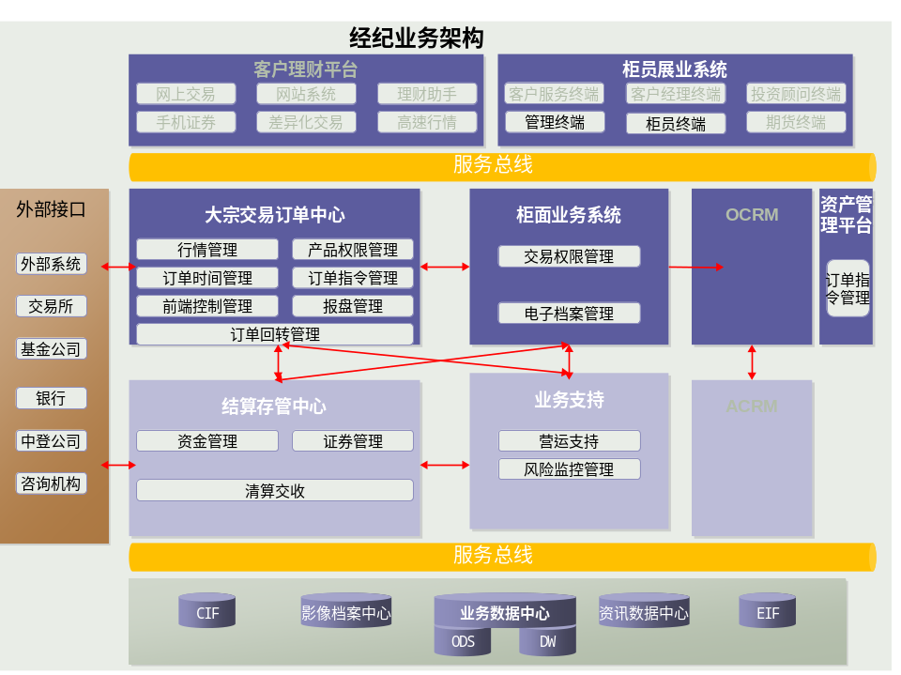

系统范围：本项目涉及OA系统、集中交易系统、账户管理系统、资产管理专用客户端、资产管理系统、风险管理系统等各系统中实现。总体原则如下：
1、在账户管理系统中开通交易权限员工对《大宗交易业务申请表》通过手工添加任务进行扫描。
2、营业部大宗交易管理员在OA系统中提交申请。
3、营运管理总部柜员使用集中交易系统，完成客户的大宗交易订单工作。
4、清算部在清算交收系统中完成清算交收业务。
5、资产管理部、证券投资部在新建专用客户端中完成大宗交易指令操作，在资产管理系统中完成指令的录入及大宗交易的清算。
6、风控人员（监控业务风险）使用风险管理系统，监控大宗交易业务风险。

网关准备
建立报盘、行情通道，建立可靠的备份机制。
网关通讯模式：
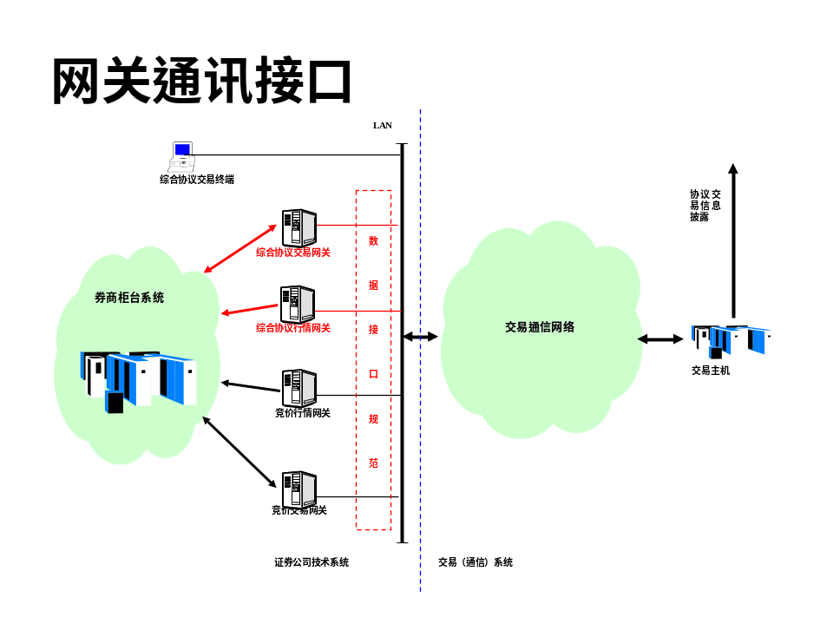
网关实现功能
- 申报综合协议交易委托
- 接收综合协议交易回报
- 接收综合协议交易行情
网关部署
- 网关需单独分配，视自身容量与备份需要,可申请多个
- 与竞价交易网关分开部署

账户权限管理
大宗交易客户需要开通交易权限，签署交易产品权限开通申请单。
无权限要求。

电子档案管理
大宗交易客户开通交易产品权限的同时，同步生成档案扫描任务，系统支持交易产品权限申请单扫描。
《大宗交易业务申请表》通过总部建立扫描模板，员工手工添加任务实现档案电子化管理。

行情管理
在行情服务中增加大宗交易报价委托，行情服务器收到请求后，从行情文件SJSZHHQ.dbf中读取行情信息，返回给前台。
有行情备份功能，可以查询历史行情。（待讨论）

交易管理
订单指令类型支持：意向申报、成交申报、定价申报及对应撤单功能。
订单指令管理：满足大宗交易订单指令的申报内容要求。
业务产品管理：满足大宗交易产品管理的要求，设置允许参与交易的产品。
前端控制：支持客户进行委托业务，委托需要按照大宗交易的数量和金额要求检查客户资金和股份，支持大宗交易股数及金额的额度限制，支持做单向、双向限制功能。
指令申报时间管理：满足大宗交易申报时间管理的要求，提供不同产品设置系统不同交易时段。
指令成交管理：支持按不同品种当日回转交易。
交易停牌管理：

报盘管理
报盘服务独立部署，支持综合委托库（SJSZHWT.dbf）和综合回报库（SJSZHHB.dbf），用于处理客户委托申报和小站回报。报盘服务支持指令不同时间段的处理。

日终管理
集中交易系统清算支持大宗交易，并且需增加普通大宗交易科目、限售股大宗交易科目。
O32系统清算支持大宗交易清算。
新意系统增加对应的科目设置。

查询统计报表管理
支持业务部门提出的查询统计报表功能。

周边接口管理
大宗交易暂不提供周边接口功能。

存在的问题
大宗交易业务按集中交易模式还是非集中交易模式
大宗交易业务是否需要风险控制管理，如何管理
资产管理总部大宗交易需求。目前资产管理总部通过进行综合协议平台进行大宗交易，应综合考虑电子化接口上线后该部大宗交易的功能需求。同时需考虑此部分风险控制与合规管理问题。
- 买入或卖出申报需手工在06集中交易系统预冻结相应资金及股份，系统不能自动实现前端控制。
- 目前通过机房在综合协议平台进行申报时，E-key校验时间过长导致登录该平台速度太慢。
附件：06版_综合协议交易平台接口电子化方案V096.doc

项目计划（项目组）
交易所实施计划：
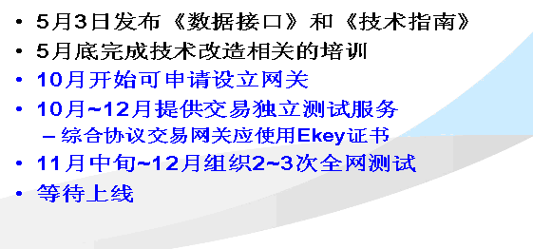
项目组实施计划
里程碑 | 计划完成时间 | 目标
1 | 2011年10月21日 | 完成网关设备的采购
2 | 2011年10月30日 | 完成通讯网关部署
3 | 2011年10月30日 | 商务沟通
4 | 2011年11月15日 | 完成需求开发
5 | 2011年11月30日 | 完成测试系统安装
6 | 2011年12月30日 | 完成交易所系统测试
7 | 待上线 | 完成系统上线

项目成员
- 项目领导：
- 项目经理：
- 业务代表：郑伟
- 技术代表：方军军

